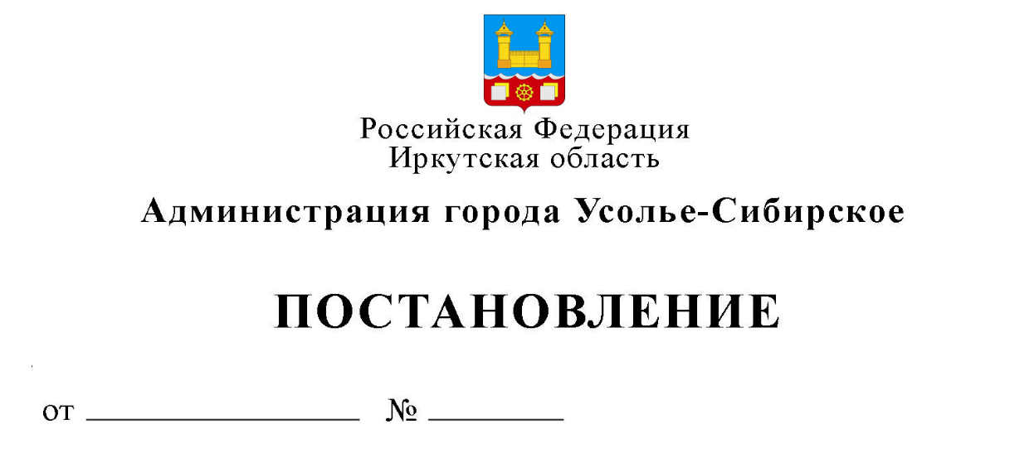
О внесении изменений в план проведения плановых проверок граждан на 2021 год, утвержденный постановлением администрации города Усолье-Сибирское от 19.11.2020г. № 2167 с изменениями

В связи со сменой собственника земельного участка, с кадастровым номером 38:31:000010:40, расположенного по адресу: Иркутская область, город Усолье-Сибирское, ул. Цимлянская, 15, земельного участка, с кадастровым номером 38:31:000033:224, расположенного по адресу: Иркутская область, город Усолье-Сибирское, ул. Лазо, 5, земельного участка, с кадастровым номером 38:31:000008:296, расположенного по адресу: Иркутская область, город Усолье-Сибирское, ул. Луговая, 34, земельного участка, с кадастровым номером 38:31:000008:82, расположенного по адресу: Иркутская область, город Усолье-Сибирское, ул. Луговая, 42, земельного участка, с кадастровым номером 38:31:000008:118, расположенного по адресу: Иркутская область, город Усолье-Сибирское, ул. Луговая, 46 и земельного участка, расположенного по адресу: Иркутская область, город Усолье-Сибирское, ул. Краснодонцев, 7 в соответствии с Федеральным законом от 06.10.2003 № 131-ФЗ «Об общих принципах организации местного самоуправления в Российской Федерации», Положением о комитете по управлению муниципальным имуществом администрации города Усолье-Сибирское, утвержденным решением Думы города Усолье-Сибирское от 29.03.2018 года № 28/7, Положением о порядке осуществления муниципального земельного контроля на территории муниципального образования «город Усолье-Сибирское», утвержденным постановлением администрации города Усолье-Сибирское от 03.05.2018 года № 876, Административным регламентом осуществления муниципального земельного контроля на территории муниципального образования «город Усолье-Сибирское», утвержденным постановлением администрации города Усолье - Сибирское от 09.10.2018 № 1826, руководствуясь статьями 28, 55 Устава муниципального образования «город Усолье-Сибирское», администрация города Усолье-Сибирское

ПОСТАНОВЛЯЕТ:

- Внести в план проведения плановых проверок граждан на 2021 год, утвержденный постановлением администрации города Усолье-Сибирское от 19.11.2020г. № 2167 с изменениями от 22.01.2021г. № 102, от 29.01.2021г. № 183, от 20.02.2021г. № 384, от 31.03.2021г. № 626, от 05.07.2021г. № 1385-па (далее - План), изменения следующего содержания:

  - Строку 66 Плана исключить.
  - Строку 91 Плана исключить.
  - Строку 102 Плана исключить.
  - Строку 93, 95 и 97 Плана изложить в новой редакции:
93 | Шинкарева Инна Николаевна | Иркутская область,  г. Усолье-Сибирское, ул. Луговая, 34  КН 38:31:000008:296 | Соблюдение требований земельного законодательства | октябрь | 10 | Документарная и выездная
95 | Мороз Светлана Николаевна | Иркутская область,  г. Усолье-Сибирское, ул. Луговая, 42  КН 38:31:000008:82 | Соблюдение требований земельного законодательства | октябрь | 10 | Документарная и выездная
97 | Рубцов Денис Владимирович | Иркутская область,  г. Усолье-Сибирское, ул. Луговая, 46  КН 38:31:000008:18 | Соблюдение требований земельного законодательства | октябрь | 10 | Документарная и выездная

- Контроль за исполнением данного постановления возложить на председателя комитета по управлению муниципальным имуществом администрации города Усолье-Сибирское М.Ш. Суханову.
3. Настоящее постановление опубликовать в газете «Официальное Усолье» и разместить в информационно-телекоммуникационной сети «Интернет» на официальном сайте администрации города Усолье – Сибирское.

Мэр города М.В. Торопкин

А.Г. Яркова
6-33-41

